KEMIJA 8. razred
DELO NA DALJAVO ( DOMA ), ponedeljek, 4. 5. 2020
Indikatorji in pH- vrednost
Indikatorji so snovi, s katerimi lahko ugotavljamo, ali je neka vodna raztopina snovi kisla, bazična ali nevtralna. Poznamo naravne indikatorje, ki jih vsebujejo nekatere rastline, na primer indikator iz ekstrakta rdečega zelja, ki vsebuje velike količine različnih barvil.
Poleg rdečega zelja poznamo tudi nekatere druge naravne snovi, ki lahko spremenijo svojo barvo v odvisnosti od kislosti oz. bazičnosti. Taka snov je tudi rastlina, ki ima zelo lepe cvetove − hortenzija.
Če hortenzija raste v kisli prsti, so njeni cvetovi modre barve, če pa je prst bazična, so cvetovi roza barve.
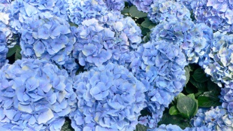

Navodila za učence
V učbeniku na str. 101 – 102 si preberi, kislinsko-bazični barvni indikatorji in merilo kislosti in bazičnosti – pH vrednost. V zvezek si zapiši naslov Indikatorji in pH vrednost, ter prepiši zapis v zvezek.
Na spletni strani iRokusPlus si oglej video posnetek Lestvica pH https://www.irokusplus.si/vsebine/irp-kem9/#16

Kaj je kislo in kaj bazično?
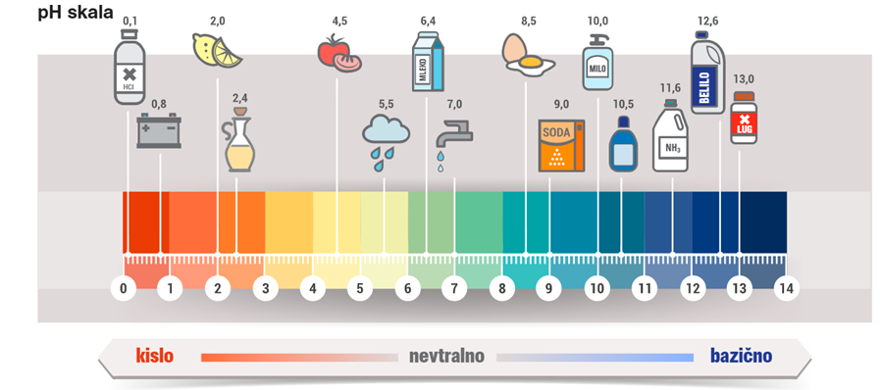
Razišči
- Če imaš možnost naredi poskus rdeče zelje. Priložena so navodila za izvedbo poskusa.

Zapis v zvezek, ponedeljek, 4. 5. 2020
Indikatorji in pH vrednost
Kislost in bazičnost raztopin določamo z indikatorji. To so snovi, ki se v raztopinah z različnim pH obarvajo različno. Najpogosteje uporabljamo indikatorje: lakmus, fenolftalein in metiloranž.
pH – vrednost kislin in baz
Kislost in bazičnost raztopin določamo s pH – lestvico. Ta obsega vrednosti od 0 do 14.
Kisle snovi imajo pH nižji od 7 – najbolj kisle imajo pH = 0.
Bazične snovi imajo pH večji od 7 – najbolj bazične imajo pH = 14.
Snov, ki ima vrednost pH = 7, ni ne kisla ne bazična, je pH nevtralna.

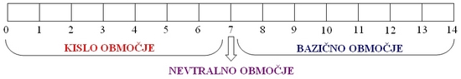

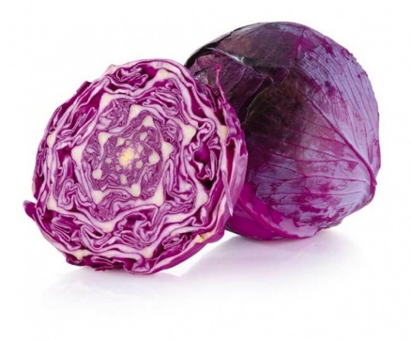
Poskus
RDEČE ZELJE
Teoretske osnove
Indikatorji so snovi, s katerimi lahko dokažemo, ali je snov kisla, bazična ali nevtralna. Rdeče zelje je naravni indikator, ki se v kislih snoveh obarva v rdeče odtenke, v bazičnih pa od modre do zelene.
Potrebščine
Snovi: | Pripomočki:
• rdeče zelje  • voda  • soda bikarbona  • raztopina sladkorja  • limonin sok  • kis za vlaganje | • 5 plastičnih kozarcev  • večja čaša  • zajemalka ali žlica

Opis dela
Pripravimo indikator (v tem primeru rdeče zelje). V velikem loncu namakamo nasekljano rdeče zelje z vodo, da se voda obarva vijolično. Zelje odcedimo. Vzamemo plastične kozarčke in v vsakega damo eno raztopino/tekočino. V prvi lonček damo vodo, v drugega sodo, v tretjega vodo s sladkorjem, v četrtega limonin sok, v petega kis. V vsak lonček damo enako količino indikatorja in opazujemo spremembo barve.
Posnetek: https://youtu.be/UV0RGn_Clsw
Zakaj se barva spremeni, ko indikator zmešamo s kislino oziroma z bazo?

